行政院環境保護署毒物及化學物質局
大專校院綠色化學教育推動計畫研習會

- 目的
邀集綠色化學領域中相關學界及產業代表，預計辦理5場次研習會配合專案訪談，針對綠色化學教育未來因應產業發展可在校園專業課程落實，設計規劃相關策略與可行方案，納入課程大綱設計案。預計將以推動綠色化學12原則為主要研習會課程與教案重點，輔以產業成功案例，以提升成效為規劃原則。

- 辦理單位
- 主辦單位：行政院環境保護署毒物及化學物質局。
- 承辦單位：臺北市立大學。
- 協辦單位：教育部、科技部、經濟部工業局、中原大學。

- 活動資訊
- 活動日期:106 年 11 月22 日(星期三)。
- 活動時間:下午 1:30至4:30。
- 活動地點:臺北市立大學 博愛校區(臺北市中正區愛國西路一號)公誠樓2樓第三會議室(交通資訊如附件 1)。
- 邀請對象:北部綠色化學相關大專院校教師及產業。
- 參與人數:限額225名。
- 講座簡介：專家學者代表為 國立臺灣大學 環境工程學研究所蔣本基 特聘教授，產業代表為 中台資源科技股份有限公司 王嘉慶副理(講座簡介如附件4)

- 報名資訊
- 報名方式:採電子網路方式報名。
- 報名網址: https://ez2o.com/8DpmW
- 報名海報:(如附件2)

- 活動議程
13:00-13:30 | 報到
13:30-14:00 | 致詞(主辦單位)
14:00-14:50 | 題目：綠色化學教研案例  講座：蔣本基 特聘教授  國立臺灣大學 環境工程學研究所
14:50-15:05 | 休息交流
15:05-15:55 | 題目：企業執行成功案例  講座：王嘉慶副理  中台資源科技股份有限公司
15:55-16:05 | 休息交流
16:05-16:25 | 綜合討論

- 活動聯絡人
如有相關問題,敬請洽詢中原大學環工系,莊靜宜小姐,電話 03-2654936,聯絡信箱greenedu500@gmail.com。

附件 1、交通資訊
第三會議室位於公誠樓2樓
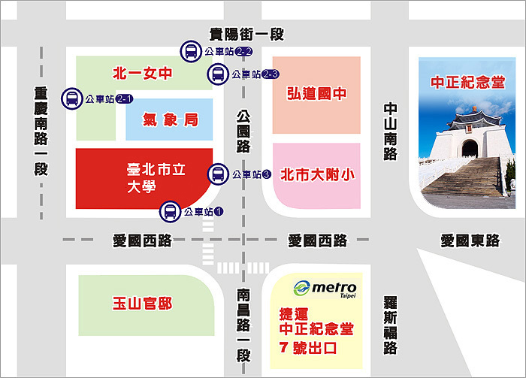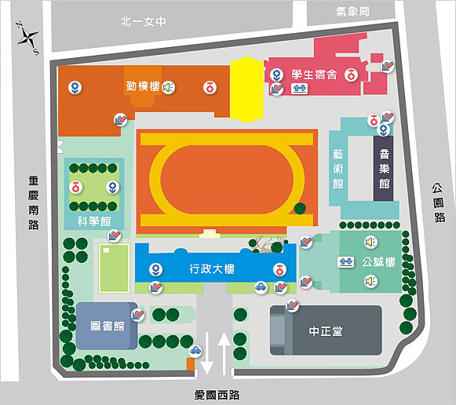

交通方式：
- 乘車資訊
- 捷運：中正紀念堂站7號出口
- 公車站 1：(臺北市立大學站) 252、660、644
- 公車站 2：(一女中站) 2-1 262、3、0東
2-2 臺北客運、15路樹林、指南3、聯營270、
235、662、663
2-3 聯營204、241、243、244、236、251、
662、663、644、706、235、532、630
- 公車站 3：(市立大學附小站)204、235、630、644、532、706、662、
663、241、243、244、5、236、251
- 低地板公車搭乘:聯營204、630

附件2、活動宣傳海報
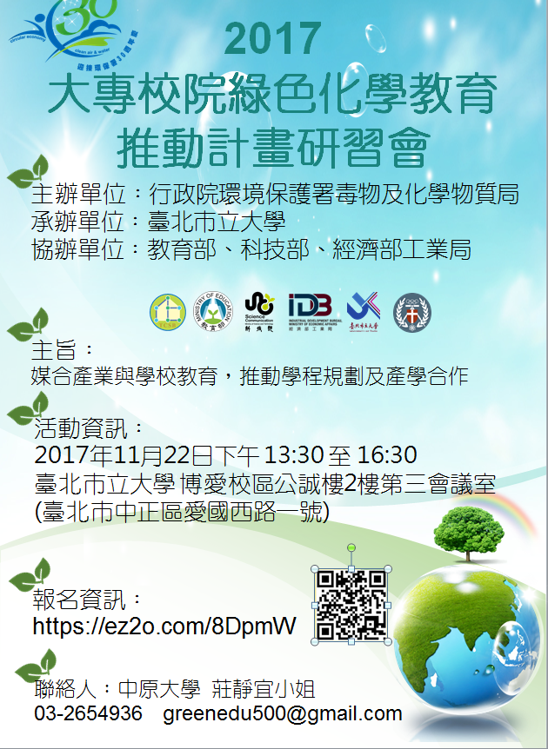

附件3、講座簡介
- 專家學者代表：蔣本基 特聘教授
單位： 國立臺灣大學 環境工程學研究所
專長：
理化處理方法、空氣污染控制設計、環工單元操作
學歷：
國立臺灣大學碳循環永續技術與評估研究中心主任
美國普渡大學土木/環工研究所副研究員
美國阿崗國家實驗室訪問教授
美國德拉瓦大學訪問教授
美國俄亥俄州立大學訪問教授

- 產業代表：中台資源科技股份有限公司
講座：王嘉慶副理
產業產品介紹：
環保再生燈管
植物生長燈
LED亮光棒
琉璃藝品
回收玻璃再生等節能產品
環保相關努力：
全國第一家從事資源回收、取得環教場所認證之廠商。
連續七年獲得桃園縣政府評鑑為 - A級廢棄物績優處理機構。
獲頒經濟部推動中小企業節能減碳計畫之溫室氣體查證聲明書。
獲頒經濟部工業局「101年度能資源整合標竿企業」。

